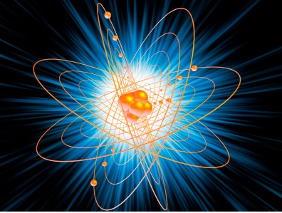
Центр – это суть человека, его дух и душа
Что движет вами совершать те или иные поступки? Почему вы не понимаете поведение некоторых людей и никак не можете найти с ними общий язык? Почему вас обижают слова близких? Почему вас влечёт в путешествия или увлекают разговоры о жизни и смерти? И почему же вы никак не можете переступить через себя, когда того требуют обстоятельства? В какую область ориентировать ребёнка? Почему сложно найти свою вторую половину? Почему мучают проблемы со здоровьем?
На все эти вопросы надо искать ответы внутри себя – в своём центре. С точки зрения трактовки астрологической формулы души, планеты в центре (выделены в красный квадрат на схемах) – это суть человека. Это дух и основные свойства души. Для начала разберёмся с этими понятиями. Дух – это бессмертное божественное внутри нас, это связь и взаимодействие с высшими силами, это ощущение себя божеством и целостным с Вселенной. К свойствам духа также относят интуицию как беспричинное высшее знание обо всём. Дух – судья высшей справедливости, которая не обязательно однозначно означает «хороший» поступок. Свойства высшего разума тоже относят к духу. Дух – это запредельные (сверхземные) свойства и знания.
Говоря о душе, мы имеем в виду характер, эмоции, психику, чувства, таланты, логику, способность мыслить и прочее – все те свойства, которыми обладает человек для повседневной жизни. Душа несёт в себе опыт перерождений и связанные с ним цели для достижения совершенства.
Определения духа и души переплетаются в трактовке центра и формулы в целом, поэтому для удобства будем далее применять одно понятие - «душа». Зная планеты в центре, их силу и взаимоотношения можно определить основные свойства и цели души в данном земном воплощении. Самое важное – это чувствовать свои центры и жить ими – это значит жить своей жизнью, реализовывать свою высшую миссию, быть вне социальных, экономических и политических проблем, быть просто счастливым.
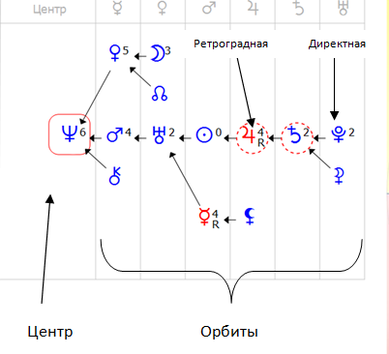
Директные и ретроградные планеты
В момент рождения планеты могут быть директными (на схемах синий цвет) и ретроградными (красный цвет, R). Наличие ретроградных планет говорит о том, что душа взяла с собой из прошлой жизни некую задачу для доработки – кармическую задачу. Это проявляется как наличие барьеров и сложно объяснимых препятствий. Важно понимать, что все сложности – это осознанный выбор души, её послушание для того, чтобы достигнуть совершенства, или проще, - для счастья. Нерешённые задачи с годами и жизнями будут приносить всё больше и больше проблем и неприятностей. Крайне важно распознать свою задачу, отнестись к ней с благодарностью и приложить усилия для её решения. Решение кармических задач приводит к «расслаблению» жизни и к выходу на другой уровень энергии. Если же в формуле содержатся лишь директные планеты, то это говорит о том, что жизнь начата «с чистого листа», что все задачи прошлого решены на 100%. Обычно такая жизнь более расслабленна – всё получается само собой. В то же время, «директная» жизнь и более ленивая, т.к. отсутствует необходимость во внутренней работе – всё и так вроде бы неплохо, нет особого желания для роста.
Количество центров и планет в центре
В формуле может быть один центр или несколько. Кроме того, в каждом центре может быть одна и более планет. Если в формуле один центр с одной планетой, то вся жизнь человека посвящена одной цели, одному делу, одной миссии. Ему некуда от себя деться – он целостен и «слеплен из однородного куска энергии». Особенно опасно при этом не почувствовать характер этой планеты и не реализовать его. Если не жить в своей энергии, а идти против течения, то вся жизнь может превратиться в сплошную депрессию и страдания в борьбе с собой. В то же время, если быть в потоке, то ничего не может помешать достигнуть цели, потому что нет отвлекающих факторов и нет сомнений.
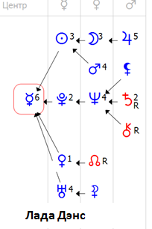
В формуле певицы Лады Дэнс всего один центр – Меркурий, что говорит о том, что вся её жизнь посвящена одной цели и одному делу. Лада с детства выбрала профессию певицы и актрисы, потом стала телеведущей – всё это точные энергии Меркурия директного.
Если в центре находятся две планеты, то в зависимости от их характера и поддержки с орбит, может наблюдаться гармония и дополнение, либо противостояние. В любом случае, несколько планет – это уже несколько интересов, больше силы, целей и типов энергий.
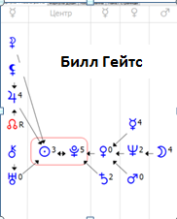
Для примера можно рассмотреть формулу Билла Гейтса, основателя и главы компании Майкрософт. В центре формулы находятся две самые мощные дополняющие друг друга планеты – Солнце (центр Вселенной, источник энергии) и Плутон (управление коллективной волей, технический склад ума). Качества именно этих планет позволили Биллу управлять империей Майкрософт, направляя сознание людей всего мира в сторону его продукции. Все планеты в центре Билла директные, что позволило ему без проблем заполнить собой весь рынок информационных технологий, практически не оставляя ни места, ни шансов конкурентам.
Если в одном центре более 2-х планет, то это говорит о ещё большем количестве целей и задач. В случае, если их характеры схожи, то это усиливает потенциал для реализации. Если же они разные, то может ощущаться внутренняя борьба, замкнутый круг интересов, когда невозможно сконцентрироваться на чём-то одном. Человек с несколькими планетами в центре будет всегда в напряжении, очень сложно расслабиться. Как правило, у таких людей дом перемешан с работой и с увлечениями. Для восстановления энергии очень важно периодически оставаться одному, чтобы расставлять приоритеты и наводить порядок в мыслях.
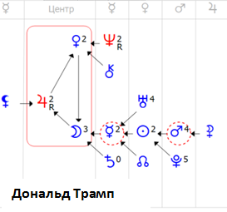
Для примера рассмотрим формулу американского миллиардера Дональда Трампа. В его центре три планеты – это говорит о том, что Дональд очень разносторонняя личность. Он успешный бизнесмен, автор многих книг по бизнесу и личностному росту, популярная личность на радио и телевидении (звезда реалити-шоу «Кандидат»). Кроме того, Дональд строительный магнат, президент крупной строительной компании Trump Organization, более 20 лет формирующей внешний облик Нью-Йорка. Он является основателем компании Trump Entertainment Resorts, созданной для управления сетью отелей и казино по всему миру, а также владелец компании «Miss Universe Organization» по организации таких популярных конкурсов как «Miss Universe» и «Miss USA».
Бывают также формулы, в которых несколько центров. Это говорит о разносторонности, но и об умении расслабиться, переключиться и отдохнуть. Такие люди могут работать на нескольких работах и иметь в голове несколько дел, но, в отличие от предыдущего типажа, им важно переключаться и одномоментно находиться в чём-то одном. То есть: на работе я только работаю, дома я только отдыхаю – процессы чётко разделены. Если уловить в себе эту особенность, то ей удобно пользоваться, когда в одном деле возникают сложности или надо дать время «дозреть», тогда можно переключиться на что-то другое. В случае же, когда у человека несколько планет в одном центре, отвлечься очень тяжело (это требует усилий и осознанности) – его дела и заботы всегда при нём. Эта особенность позволяет достичь высот в карьере, но может измотать психику человека, поэтому важно учиться отвлекаться и расслабляться.
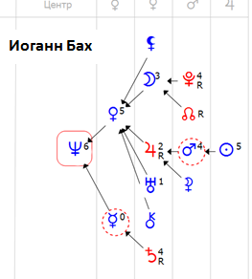
Например, в формуле Иоганна Себастьяна Баха три центра. Нептун в центре формулы, а Марс и Меркурий на своих орбитах, что тоже трактуется как центр. Бах был выдающимся композитором и музыкантом, к чему склоняет Нептун. Кроме этого Бах руководил школой певчих и организовывал светские концерты как член «Музыкальной коллегии» и был отличным семьянином. Наличие трёх центров ему позволяло с лёгкостью переключаться от одной задачи к другой, на время не думая о предыдущих. Нептун в его формуле имеет наибольшую востребованность и глубину, так как к нему подходят все планеты с орбит. Чем бы ни занимался Бах, но его всегда тянуло к музыкальному творчеству.
Продолжение следует.

Астрогор А. А., Юманов Н. А.
ФОРМУЛА ДУШИ. Новейшая космическая психология.
Учебное пособие. — М.: Человек, 2009. — 504 е., илл.
http://besage.ru/lichnostnyj-rost/samye-bogatye-i-uspeshnye-lyudi-planety.html
http://www.peoples.ru/art/music/composer/bach/history.html
http://ru.wikipedia.org/wiki/%D0%94%D1%8D%D0%BD%D1%81,_%D0%9B%D0%B0%D0%B4%D0%B0
http://www.peoples.ru/art/music/pop/dance/

